P.G.Zuidwesthoek te Sluis e.o.

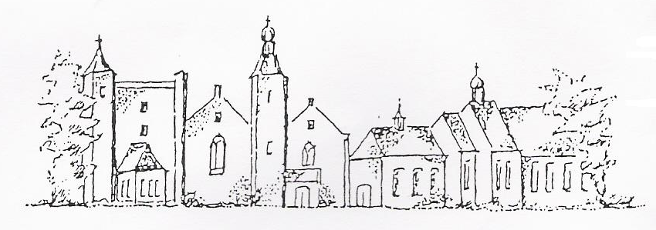
Zondag 16 december 2018
Sluis

Thema: Tegen alle verwachting in

Voorganger: mw E. Reijnhoudt
Organist: dhr M. Stepman
Ambtsdrager: mw. J. Bakker
Lector: mw S. Smit

De collecte tijdens de dienst is in twee rondgangen voor kerkrentmeesters en diaconie. De uitgangscollecte voor de bloemendienst.

De bloemen uit deze dienst gaan met een groet van de gemeente naar mw J.Francke en
dhr en mw v.d.Linde- Jacobse.

Na de dienst is er koffie en thee.

INTREDE
Woord van welkom

Aan de Paaskaars worden de tafelkaarsen
ontstoken.
o.: We ontsteken de tafelkaarsen.
Eén kaars voor Israël
en één kaars voor de gemeente.
Wij beiden
- onlosmakelijk met elkaar verbonden -
mogen ons gedragen weten
naar het licht van de nieuwe morgen.
a.: LIED 970: 1

Allen gaan staan

AANVANGSLIED 441:1, 7

BEMOEDIGING en GROET

LIED 441: 10

Allen gaan zitten

We ontsteken 3 adventskaarsen

wij zingen Tussentijds 126-1, 2 en 3

Adventsgedicht/gebed

LIED 442

DIENST VAN HET WOORD
Gebed voor de bijbel opengaat

Schriftlezingen OT: Micha 5:1-4a
Uit jou, Bethlehem en Efrata,
te klein om tot Juda’s geslachten te behoren,
uit jou komt iemand voort die voor mij over Israël zal heersen.
Zijn oorsprong ligt in lang vervlogen tijden,
In die dagen van weleer.
Totdat de vrouw die zwanger is haar kind heeft gebaard,
worden zijn broeders aan hun lot overgelaten.
Daarna zullen wie er nog over zijn
Terugkeren naar de andere Israëlieten.
Hij zal aantreden en hen als een herder weiden,
bekleed met de macht van de Heer, zijn God,
met de majesteit van diens verheven naam.
Zij zullen veilig wonen,
want hij zal heersen tot aan de einden der aarde,
en hij brengt vrede.

Schriftlezing NT: Lucas1: 39-45
Kort daarop reisde Maria in grote haast naar het bergland, naar een stad in Juda, waar ze het huis van Zacharias binnenging en Elisabet begroette. Toen Elisabet de groet van Maria hoorde, sprong het kind op in haar schoot; ze werd vervuld met de

heilige Geest en riep luid: ‘De meest gezegende ben je van alle vrouwen, en gezegend is de vrucht van je schoot! Wie ben ik dat de moeder van mijn Heer naar mij toe komt? Toen ik je groet hoorde, sprong het kind van vreugde op in mijn schoot. Gelukkig is zij die geloofd heeft dat de woorden van de Heer in vervulling zullen gaan.

l. Tot zover de Schriftlezing.

Gelukkig zijn zij

die het woord van God horen

het in hun hart bewaren

en eruit leven.
- Amen

LIED 157a:1 en 3

OVERDENKING

ORGELSPEL: lied 117d

LIED 919:1 en 4

DIENST van GAVEN en GEBEDEN

GEBEDEN

Toelichting uitgangscollecte

INZAMELING VAN DE GAVE

SLOTLIED: 496

ZEGEN

LIED 425

AGENDA

Vanmiddag: Jubileumconcert Zwinkoor

Kerk Cadzand, aanvang 15.00 uur

19 december 2018 Rozenoord, oecumenische

Kerstviering. ds. I.J. Nietveld en pw. I.D’hert.

23 december 2018 dienst in Sluis,

Voorganger ds. I.J. Nietveld

Zie ook: www.pknzuidwesthoek.nl

